Dotazník pro školu – k žádosti o vypracování posudku pro uzpůsobení podmínek maturitní zkoušky

Vážení vyučující,
níže uvedený/uvedená student/studentka nás žádá o vypracování posudku pro uzpůsobení podmínek pro konání maturitní zkoušky. Na základě aktuální legislativy Vás prosíme o spolupráci při rozhodování o oprávněnosti a vhodné podobě této úpravy. Prosíme Vás tedy o uvážlivé vyplnění tohoto formuláře, případně o další doplňující informace o studentovi/studentce, který/která ho následně doručí do našeho školského poradenského zařízení (dále ŠPZ) nebo jej laskavě zašlete na adresu PPP Olomouc, U Sportovní haly 1a, 779 00 Olomouc, nejlépe prostřednictvím datové schránky. Děkujeme Vám za spolupráci.

- Údaje o studentovi/studentce a o škole:
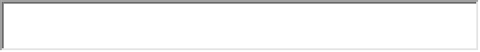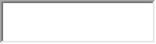
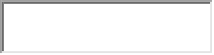Jméno a příjmení: Datum narození:
Telefonní číslo studenta/studentky:
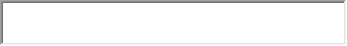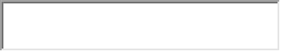Název a adresa školy:
RED IZO školy: Studijní obor:
Jméno a příjmení třídního učitele:
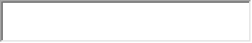Kontaktní osoba školy - jméno a příjmení:
telefonní číslo:
- Byla škola seznámena s tím, že jde o studenta/studentku se speciálními vzdělávacími potřebami?
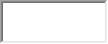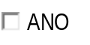
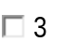Pokud ano, kdy – ve kterém ročníku studia:
Stupeň podpůrných opatření:

- Které ŠPZ vystavilo zprávu o speciálních vzdělávacích potřebách studenta/studentky? (uveďte název a adresu příslušné PPP nebo SPC).
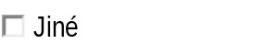

- V případě, že škola nemá zprávu ŠPZ, kým byla o speciálních vzdělávacích potřebách studenta/studentky informována? Např. jiným odborným pracovištěm, lékařem… (uveďte název, specializaci, adresu), případně rodičem.

- Jaké potíže ve vzdělávání se u studenta/studentky projevovaly v průběhu studia?

Obtíže při čtení:

Pomalé čtecí tempo, potřeba většího časového prostoru na práci s textem
Zvýšená chybovost při čtení
Nervozita při hlasitém čtení
Problémy s porozuměním čteného textu

Obtíže v písemném projevu:

Fonetická transkripce slov
Asimilace hlásek
Menší slovní zásoba (obtíže s hledáním synonym)
Nepřesnosti v užívání slov z hlediska jejich významu
Problémy s pravidly českého pravopisu
Problémy s pravopisem v cizích jazycích (CJ)
Problémy s aplikací gramatických pravidel do písemné podoby
Problémy se členy v CJ
Chyby v interpunkci
Problémy s odkazovacími zájmeny v CJ
Nedostatky ve slovosledu v ČJ
Nedostatky ve slovosledu v CJ (žák aplikuje analogii z ČJ na CJ)
Obtíže s kompoziční stavbou textu

Jiné:

Vynechávání písmen, slabik
Vynechávání nebo nepřesné přiřazování diakritických znamének
Přidávání písmen a slabik
Záměny hlásek zvukově i vizuálně podobných (axá, pxb, tixdi apod.)
Záměny hlásek zvukově podobných, ale vizuálně odlišných (šxsch, ixü apod.)
Záměny písmen tvarově podobných (o x e, l x k x h, m x n) nebo s jinou směrovou orientací (b x d x p q)
Inverze písmen, slabik, slov (on x no, was x saw)
Obtíže v určování hranic slov
Snížená kvalita písma způsobující nedostatečnou čitelnost textu
Obtíže s celkovou úpravou písemných prací

Obtíže v ústním projevu:

Nedostatečná fonematická diferenciace
Záměny hlásek při vyslovování (s x š, ti x di, p x b apod.)
Záměna pořadí hlásek a slabik
Potíže s vyslovováním složitých slov vlivem artikulační neobratnosti
Obtíže ve vnímání a reprodukci přízvuku, intonace, rytmu řeči
Narušená plynulost projevu
Narušená plynulost řečového projevu

Nepřesnosti v užívání slov z hlediska jejich významu
Nedostatky ve slovosledu v ČJ
Problémy se slovosledem v CJ (žák aplikuje analogii slovosledu z ČJ)

Jiné:

Další projevy (např. tenze, výrazně pomalé pracovní tempo, nižší frustrační tolerance, impulzivita, hyperaktivita):

Zdravotní obtíže (např. psychiatrické onemocnění, epilepsie, diabetes mellitus apod.):

- Byla studentovi/studentce poskytována v rámci studia na SŠ podpůrná opatření (úpravy metod, organizace vzdělávání, hodnocení apod.?


Pokud ano, specifikujte:

Vyšší časová dotace na vypracování písemných úkolů
Zohlednění specifické chybovosti v písemných pracích
Vyšší časová dotace na samostatnou práci s textem

Tolerance snížené úpravy písemného projevu/nižší čitelnosti
Možnost psaní záznamů na notebooku/tabletu
Vzdělávání dle IVP

Jiné:

- Průběh studia
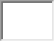
Prospěch na posledním vysvědčení: ČJ AJ
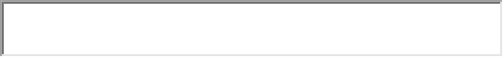
Další maturitní předměty:

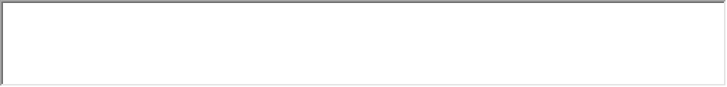Přístup ke studiu:

- Úprava podmínek maturitní zkoušky
Je nutná úprava

Písemné zkoušky
Navýšení časové dotace: Bez navýšení 25% 50% 100%
Psaní na PC:
Tolerance sledovaných symptomů v písemném projevu:
Samostatná místnost:

Jiné úpravy (např. formální úpravy zkušební dokumentace; případně obsahové úpravy, možnost zápisu řešení přímo do testového sešitu apod.)
Potřeba kompenzačních pomůcek:

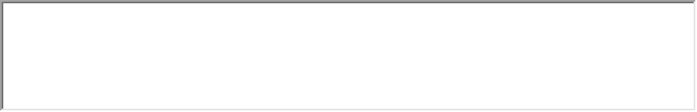Ústní zkoušky
Jaké úpravy navrhujete:

Praktická zkouška
bude probíhat formou: Maturitní práce s obhajobou
Praktická zkouška
Kombinace různých forem

Navýšení časové dotace: Bez navýšení 25% 50% 100%
Jiné úpravy:
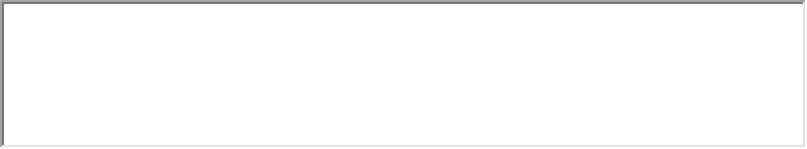

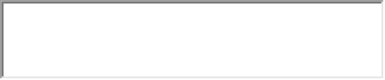Vypracoval: Podpis:

Datum: Razítko a podpis ředitele školy:
